**请在打包前，自行修改以下参数为游戏项目的对应参数**

1、 

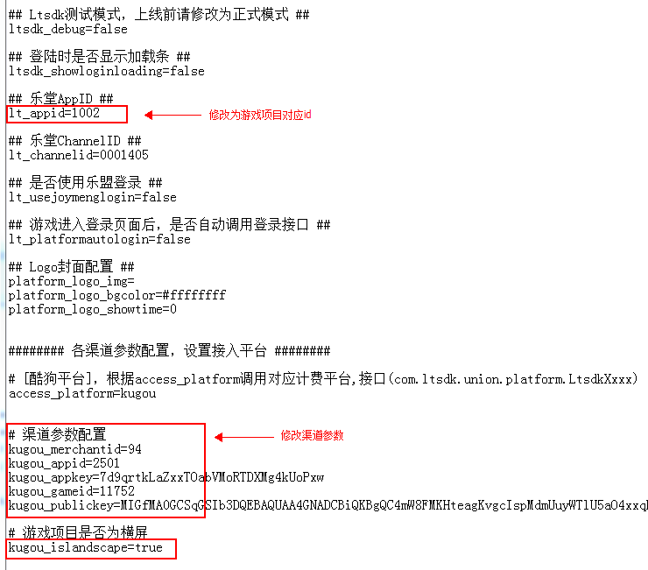

2、根据游戏lib目录选择保留对应的armeabi，如游戏中为armeabi-v7a则保留armeabi-v7a

 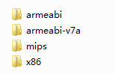

若lib中文件与游戏中资源同名冲突，则删除当前目录下的文件，保留游戏lib下的文件